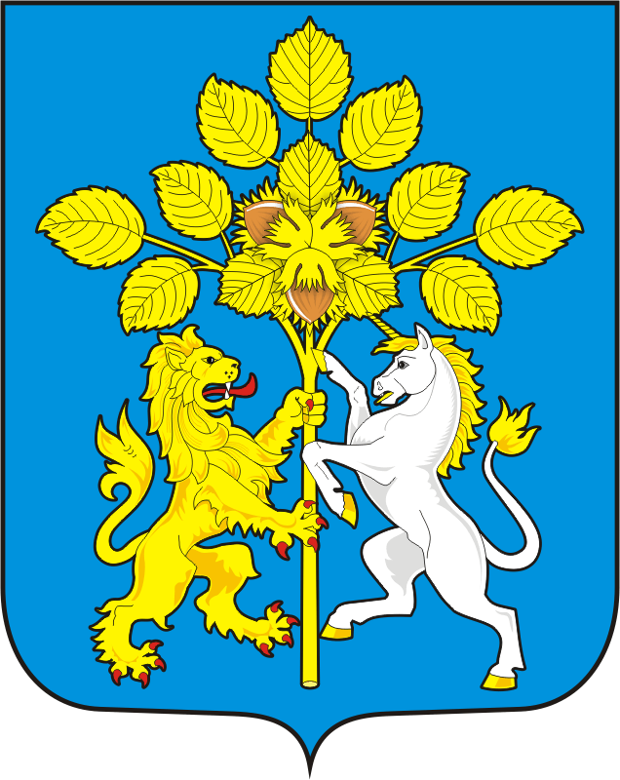

СОВЕТ ДЕПУТАТОВ МУНИЦИПАЛЬНОГО ОБРАЗОВАНИЯ СПАССКИЙ СЕЛЬСОВЕТ САРАКТАШСКОГО РАЙОНА ОРЕНБУРГСКОЙ ОБЛАСТИ
ВТОРОЙ СОЗЫВ

РЕШЕНИЕ
двенадцатого заседания Совета депутатов
Спасского сельсовета второго созыва

21 декабря 2021 года с.Спасское № 46

О бюджете МО Спасский сельсовет на 2022 год
и на плановый период 2023 и 2024 годов

Рассмотрев основные параметры местного бюджета на 2022 год и на плановый период 2023 и 2024 годов

Совет депутатов муниципального образования Спасского сельсовета
Р Е Ш И Л:

РЕШИЛ:
1. Утвердить основные характеристики местного бюджета на 2022 год
1) общий объем доходов местного бюджета в сумме 7 484 600,00 рублей;
2) общий объем расходов местного бюджета в сумме 7 484 600,00 рублей;
3) дефицит местного бюджета в сумме 0,00 рублей;
4) верхний предел муниципального внутреннего долга 0,00 сельсовета на 1 января 2023 года в сумме 0,00 рублей, в том числе по муниципальным гарантиям на 1 января 2023 года в сумме 0,00 рублей.
5) расходы на обслуживание муниципального долга на 2022 год не планируются.
2. Утвердить основные характеристики местного бюджета на 2023 год
1) общий объем доходов местного бюджета в сумме 5 379 300,00 рублей;
2) общий объем расходов местного бюджета в сумме 5 379 300,00 рублей, в том числе условно утвержденные расходы – 5 725 200рублей;
3) дефицит местного бюджета в сумме 0,00 рублей;
4) верхний предел муниципального внутреннего долга 0,00 сельсовета на 1 января 2024 года в сумме 0,00 рублей, в том числе по муниципальным гарантиям на 1 января 2024 года в сумме 0,00 рублей.
5) расходы на обслуживание муниципального долга на 2023 год не планируются.
3. Утвердить основные характеристики местного бюджета на 2024 год
1) общий объем доходов местного бюджета в сумме 5 725 200 рублей;
2) общий объем расходов местного бюджета в сумме 5 725 200 рублей, в том числе условно утвержденные расходы – 5 725 200рублей;
3) дефицит местного бюджета в сумме 0,00 рублей;
4) верхний предел муниципального внутреннего долга 0,00 сельсовета на 1 января 2025 года в сумме 0,00 рублей, в том числе по муниципальным гарантиям на 1 января 2025 года в сумме 0,00 рублей.
5) расходы на обслуживание муниципального долга на 2024 год не планируются.
4. Утвердить источники внутреннего финансирования дефицита местного бюджета на 2022, 2023, 2024 года согласно приложению 1 к настоящему решению.
5. Бюджетные ассигнования на исполнение публичных нормативных обязательств не планируются.
6. Учесть поступление доходов в местный бюджет на 2022, 2023, 2024 года год согласно приложению 2.
7. Утвердить распределение бюджетных ассигнований местного бюджета на 2022 год и на плановый период 2023 и 2024 года по разделам, подразделам расходов классификации согласно приложению 3.
8. Утвердить Распределение бюджетных ассигнований из местного бюджета на 2022 год и на плановый период 2023-2024 года по разделам и подразделам, целевым статьям и видам расходов классификации расходов бюджетов согласно приложению 4.
9. Утвердить ведомственную структуру расходов местного бюджета на 2022 год и плановый период 2023-2024г.г. согласно приложению 5.
10. Утвердить распределение бюджетных ассигнований местного бюджета по целевым статьям, муниципальным программам Спасского совета и непрограммным направлениям деятельности), разделам, подразделам, группам и подгруппам видов расходов классификации расходов на 2022 год и на плановый период 2023 и 2024 года согласно приложению 6.
11. Установить следующие дополнительные основания для внесения изменений в бюджетную роспись бюджета поселения без внесения изменений в настоящее решение:
перераспределение бюджетных ассигнований, предусмотренных главным распорядителем средств бюджета поселения, между направлениями расходов в пределах общего объема бюджетных ассигнований программной (непрограммной) статьи кода целевой статьи расходов, видами расходов в целях исполнения обязательств бюджета поселения;
перераспределение бюджетных ассигнований, в целях обеспечения условий софинансирования получения средств из других бюджетов бюджетной системы Российской Федерации, за исключением публично-нормативных обязательств, оплаты труда и коммунальных услуг;
увеличение расходов бюджета поселения на фактически поступающие в бюджет поселения средства в случае и порядке, установленным пунктом 5 статьи 242 Бюджетного кодекса Российской Федерации;
перераспределение бюджетных ассигнований, предусмотренных бюджету поселения бюджетных средств, в размере, необходимом для исполнения обязательств, предусмотренных заключенными соглашениями о предоставлении межбюджетных трансфертов бюджету муниципального образования Спасский сельсовет и (или) нормативными правовыми актами, устанавливающими правила предоставления межбюджетных трансфертов;
увеличение бюджетных ассигнований в случае поступления (выделения) субсидий, субвенций, иных межбюджетных трансфертов и безвозмездных поступлений от юридических лиц, имеющих целевое назначение, сверх объемов, утвержденных настоящим решением;
перераспределение бюджетных ассигнований муниципального образования Спасский сельсовет бюджетных средств в целях реализации региональных проектов, направленных на достижение целей и решение задач национальных и федеральных проектов, и приоритетных проектов Оренбургской области, приоритетных проектов Саракташского района;
увеличение бюджетных ассигнований муниципального образования Спасский сельсовет бюджетных средств сверх объемов, утвержденных настоящим решением, за счет поступающих из федерального, областного и (или) районного бюджетов межбюджетных трансфертов, не имеющих целевого характера, в целях реализации региональных проектов и (или) проектов Спасский сельсовет совета направленных на достижение целей и решение задач национальных и федеральных проектов, приоритетных проектов и муниципальных программ муниципального образования Спасский сельсовет;
перераспределение бюджетных ассигнований главных распорядителей бюджетных средств на финансовое обеспечение мероприятий муниципальных программ муниципального образования Спасский сельсовет между мероприятиями муниципальных программ сельского поселения, а также разделами (подразделами), видами расходов в целях исполнения обязательств бюджета поселения;
перераспределение бюджетных ассигнований, предусмотренных на социальные выплаты гражданам, кроме публичных нормативных социальных выплат, между видами социальных выплат при образовании экономии в ходе исполнения бюджета поселения;
перераспределение бюджетных ассигнований, предусмотренных муниципального образования Спасский сельсовет бюджетных средств по непрограммным направлениям деятельности, между разделами (подразделами), целевыми статьями, видами расходов при образовании экономии в ходе исполнения бюджета поселения;
перераспределение бюджетных ассигнований на финансовое обеспечение мероприятий, связанных с предотвращением влияния ухудшения экономической ситуации на развитие отраслей экономики, с профилактикой и устранением последствий распространения коронавирусной инфекции, а также на иные цели, определенные местной администрацией;
перераспределение бюджетных ассигнований между видами источников финансирования дефицита местного бюджета;
увеличение (сокращение) бюджетных ассигнований в случае получения (сокращения) дотации из других бюджетов бюджетной системы Российской Федерации.

12. Утвердить распределение иных межбюджетных трансфертов, на осуществление переданных поселением в район полномочий, предоставляемых из бюджета сельского поселения в районный бюджет на 2022 год и на плановый период 2023 и 2024 годов согласно приложению № 7.
13. Утвердить основные параметры первоочередных расходов местного бюджета на 2022 год согласно приложению №8.
14. Утвердить распределение бюджетных ассигнований на реализацию приоритетных проектов Спасского сельсовета на 2022 год согласно приложению №9.
15. Администрация Спасского сельсовета не вправе принимать решения, приводящие к увеличению в 2022, 2023, 2024 году численности муниципальных служащих и работников казенных учреждений.
16. Контроль за исполнением данного решения возложить на постоянную комиссию по бюджетной, налоговой и финансовой политике, собственности и экономическим вопросам, торговле и быту (Лашманов А.Н.).
17. Настоящее решение вступает в силу с 1 января 2022 года.

Председатель Совета Глава МО Спасский
депутатов района сельсовет

Магомедов Р.М. Губанков А.М.

Разослано: администрации района, прокуратура района, постоянной комиссии, бухгалтерии.

